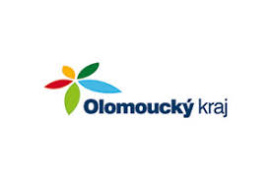
Český svaz chovatelů, z.s.,
Okresní organizace Šumperk

PŘIHLÁŠKA
OKRESNÍ KOLO SOUTĚŽE MLADÝCH CHOVATELŮ V ÚSOVĚ 2024

Základní organizace:

_{Č.} | Číslo průkazu | Jméno a příjmení | Adresa | Odbornost | Věk, kategorie | E-mail | Datum narození

Tuto přihlášku odešlete do 30.4. 2024 na email: zsusov@email.cz

VEDOUCÍ: …………………………………………………………………..

ADRESA, TELEFON, E-MAIL:

………………………………………………………………………………………

V …………… dne………….. ………………………………..

podpis zákonného zástupce

